RESOLUCIÓN NÚMERO 005094 DE 2013
(noviembre 29)
por la cual se ajusta la planilla integrada de autoliquidación de aportes PILA de acuerdo con lo establecido en el Decreto número 2616 de 2013.
El Ministro de Salud y Protección Social, en ejercicio de sus facultades legales, en especial, de las conferidas en el numeral 23 del artículo 2° del Decreto-ley 4107 de 2011, artículos 171 y 172 de la Ley 1450 de 2011 y del Decreto número 2616 de 2013, y
CONSIDERANDO:
Que el artículo 171 de la Ley 1450 de 2011, “por la cual se expide el Plan Nacional Desarrollo 2010-2014” establece que la afiliación a la Seguridad Social Integral de los trabajadores dependientes que se encuentren vinculados laboralmente por periodos inferiores a un mes o por días, y que por dicha situación perciban un ingreso mensual inferior a un smmlv, se realizará mediante su cotización de acuerdo con el número de días laborados y sobre un monto no inferior a un salario mínimo legal diario vigente, de conformidad con los límites mínimos que se establezcan por el Gobierno Nacional;

Que el artículo 172 de la misma ley estableció que el Gobierno Nacional diseñará un esquema financiero y operativo que posibilite la vinculación de los trabajadores informales del sector primario a los sistemas generales de pensiones y de riesgos profesionales;

Que el Decreto número 2616 de 2013 crea el mecanismo que permite la cotización por semanas a los sistemas de Pensión y Subsidio Familiar, para los trabajadores dependientes que sean contratados para trabajar por periodos inferiores a treinta (30) días en el mes y por ello su remuneración sea menor a un salario mínimo legal mensual vigente. En cuanto al Sistema de Riesgos Laborales, el inciso segundo del artículo 5° del Decreto número 2616 de 2013, determinó que el ingreso base de cotización será el salario mínimo legal mensual vigente y con un reporte de 30 días de cotización;

Que por lo anterior, se hace necesario efectuar un ajuste a la Planilla Integrada de Autoliquidación de Aportes (PILA) que permita la autoliquidación y el pago de aportes de los trabajadores dependientes que laboren por periodos inferiores a un mes, en los términos ya indicados;

Que en mérito de lo expuesto,
RESUELVE:
Artículo 1°. Adiciónese al “CAMPO 5 – TIPO DE COTIZANTE” de que trata el artículo 10 de la Resolución número 1747 de 2008 modificado por los artículos 4° de la Resolución número 2377 de 2008, 1° de la Resolución número 990 de 2009 y 3° de la Resolución número 1004 de 2010, 3° de la Resolución número 475 de 2011 y 1° de la Resolución número 476 de 2011, el cual quedará así:
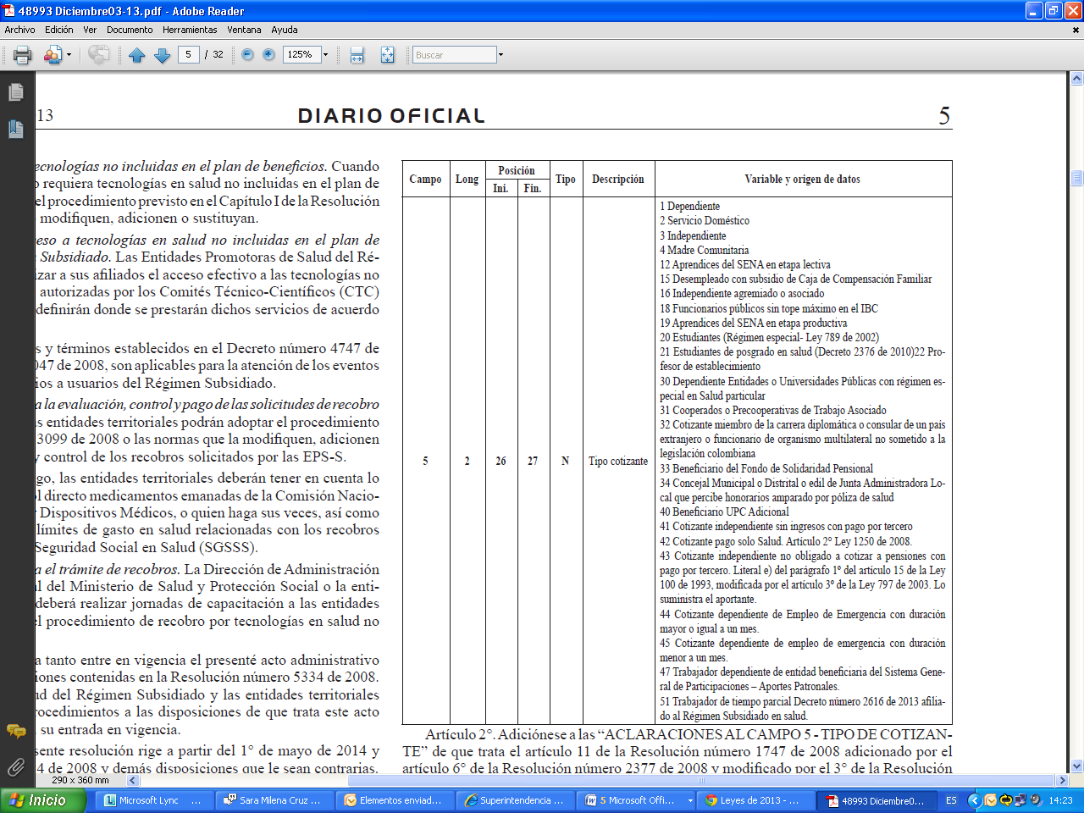
Artículo 2°. Adiciónese a las “ACLARACIONES AL CAMPO 5 - TIPO DE COTIZANTE” de que trata el artículo 11 de la Resolución número 1747 de 2008 adicionado por el artículo 6° de la Resolución número 2377 de 2008 y modificado por el 3° de la Resolución número 990 de 2009, la siguiente aclaración:
“51 - Trabajador de tiempo parcial Decreto número 2616 de 2013 afiliado al Régimen Subsidiado en Salud. Este tipo de cotizante es utilizado por las personas afiliadas al régimen subsidiado en salud, y que cumplen los requisitos señalados en el artículo 2° del Decreto número 2616 de 2013.

Artículo 3°. Para reportar los datos al Sistema de Pensiones por el cotizante tipo 51 se procederá de la siguiente forma:
1. En el campo 36 del Registro tipo 2 del archivo tipo 2 “Número de días cotizados a pensión” se reportará los días laborados en el mes.
2. En el campo 42 del Registro tipo 2 del archivo tipo 2 “IBC Pensión” se reportará así:
Número de días cotizados a pensión | IBC Pensión
Entre 1 y 7 días | Un cuarto de un salario mínimo legal mensual vigente
Entre 8 y 14 días | Dos cuartos de un salario mínimo legal mensual vigente
Entre 15 y 21 días | Tres cuartos de un salario mínimo legal mensual vigente
Entre 22 y 30 días | Un salario mínimo legal mensual vigente

Artículo 4°. Para reportar los datos al Sistema de Riesgos Laborales para el cotizante tipo 51 se procederá de la siguiente forma:
1. En el campo 38 del Registro tipo 2 del archivo tipo 2 “Número de días cotizados a riesgos laborales” se reportará 30 días.
2. En el campo 44 del Registro tipo 2 del archivo tipo 2 “IBC Riesgos Laborales” debe ser igual a un salario mínimo legal mensual vigente.

Artículo 5°. Para reportar los datos al Sistema de Cajas de Compensación Familiar por el cotizante tipo 51 se procederá de la siguiente forma:
1. En el campo 39 del Registro tipo 2 del archivo tipo 2 “Número de días cotizados a Cajas de Compensación” se reportará los días laborados en el mes.
2. En el campo 45 del Registro tipo 2 del archivo tipo 2 “IBC CCF” se reportará así:

Número de días cotizados a CCF | IBCCCF
Entre 1 y 7 días | Un cuarto de un salario mínimo legal mensual vigente
Entre 8 y 14 días | Dos cuartos de un salario mínimo legal mensual vigente
Entre 15 y 21 días | Tres cuartos de un salario mínimo legal mensual vigente
Entre 22 y 30 días | Un salario mínimo legal mensual vigente

Artículo 6°. La presente resolución rige a partir de la fecha de su publicación y modifica los artículos 10 y 11 de la Resolución número 1747 de 2008 modificada por la Resolución número 2377 de 2008 que a su vez fue modificada por las Resoluciones números 3121, 4141 de 2008, 504 y 1622 de 2009 y por las Resoluciones números 2249, 199, 990, 1184 de 2009, 1004 de 2010, 114, 661, 773, 2640, 2641, 3251, 475, 476 de 2011, 610 y 3214 de 2012, 1300, 2087, 3336, 4268 de 2013.

Publíquese y cúmplase.

Dada en Bogotá, D. C., a 29 de noviembre de 2013.

El Ministro de Salud y Protección Social,

Alejandro Gaviria Uribe.

(C. F.).

Nota: Este documento fue tomado directamente de la versión PDF del Diario Oficial 48.993 del martes 03 de diciembre del 2013 de la Imprenta Nacional (www.imprenta.gov.co)

